Rex

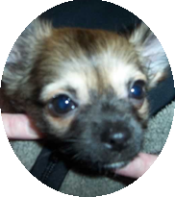

Björg Vigfúsína Kjartansdóttir
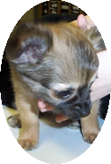

Ég á hund.
Hann er lítill.
Hann er brúnn og svartur.
Hann heitir Rex.

Rex er kátur hundur.
Rex er góður hundur.
Rex er bestur.
Rex er flottur.

Rex borðar hundamat.
Rex drekkur vatn.
Ég fer með Rex út.
Rex finnst gaman að fara út.

Ég leik mér við Rex.
Vinir mínir leika líka við Rex.
Hann er duglegur að hlaupa.

Rex kemur oft með
mér í sveitina.
Okkur finnst gott að vera í sveitinni hjá ömmu og afa.

Við förum í bíl í sveitina.
Rex er í búri á leiðinni.

